Аналитический отчет по результатам проведения курса “В переплет”

Составила психолог-методист Горовая А.С.

Анализ строился исходя из нескольких направлений исследования результатов. Для оценки эффективности программы была разработана анкета на основе модифицированных дилеммы Кольберга в двух вариантах - для входящего и исходящего анкетирования. В основу анкеты были положены дилеммы одного типа, но в разном сеттинге, чтобы увидеть изменения в принятии решений по ним у участников курса. Также для оценки результатов курса с разных позиций (участник, педагог, волонтер/куратор) были разработаны три опросника, которые использовались при завершении курса.

- Анализ результатов анкетирования подростков (на основе решения моральных дилемм)

Для того, чтобы оценить результаты курса “В переплет” мы использовали модифицированные дилеммы Кольберга.
Во входящем анкетировании приняло участие 245 участников от 10 до 18 лет, в исходящем - 252 участника, что обусловлено присоединением подростков к курсу по ходу его проведения.

1.

2. 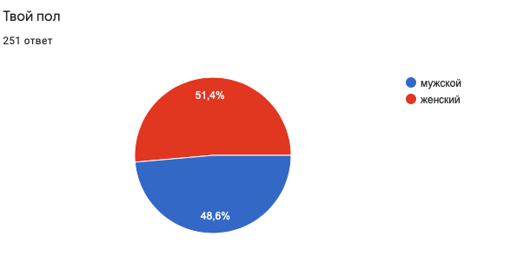
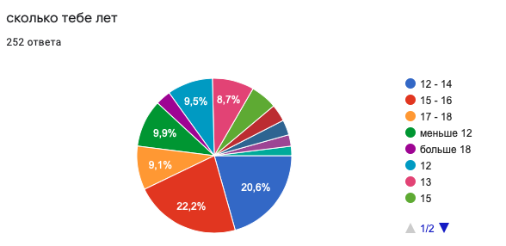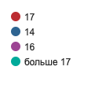

3. Вариативность ответов
Первая дилемма
До:
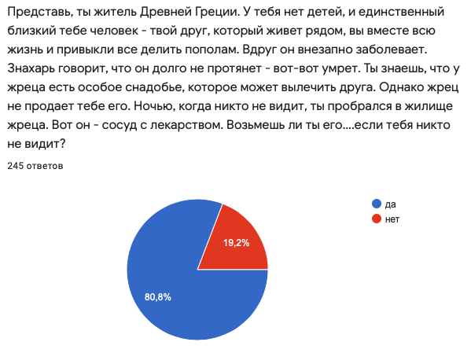
После:
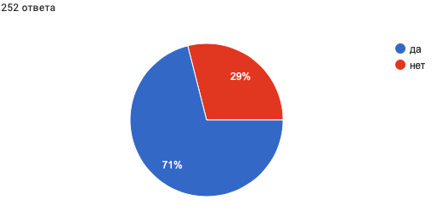
Вторая дилемма:
До
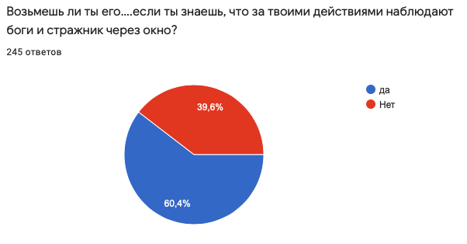
После
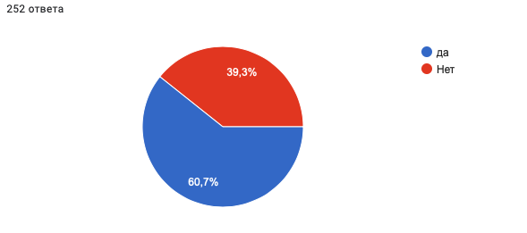
Третья дилемма:
До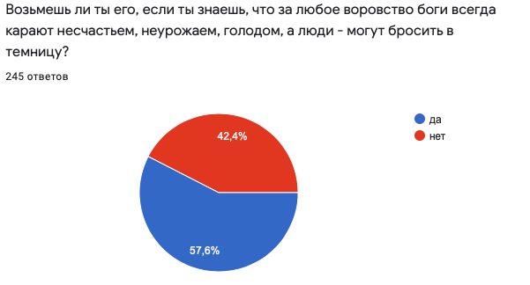

После
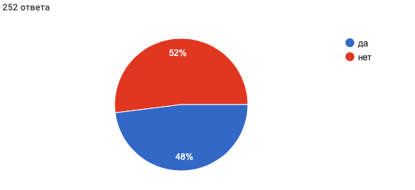
Четвертая дилемма:
До
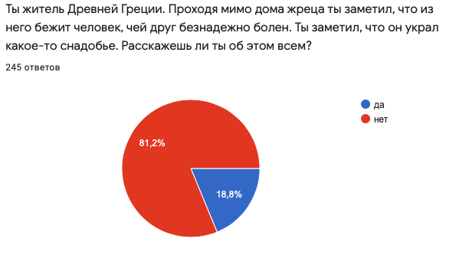
После
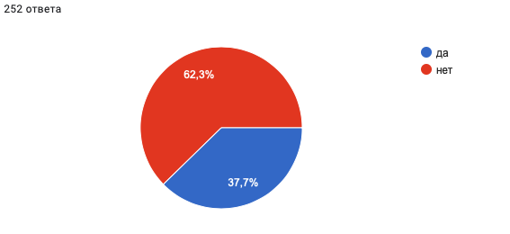
Пятая дилемма:
До
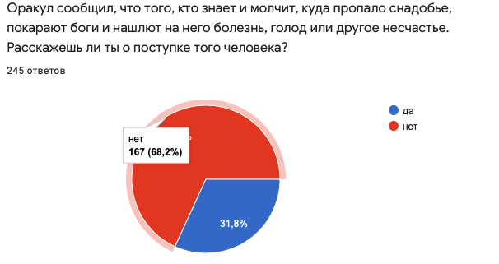
После
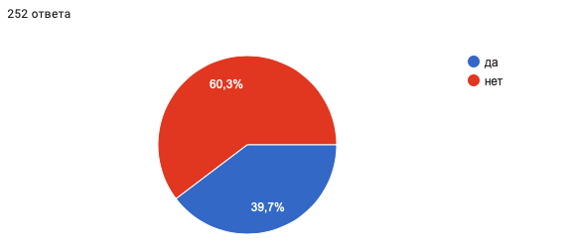

Шестая дилемма:
До
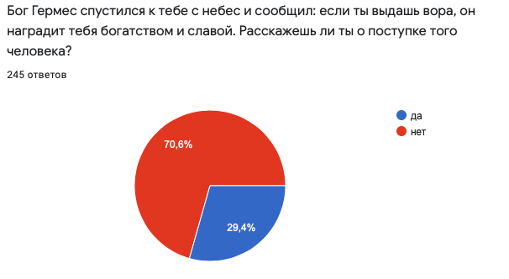
После
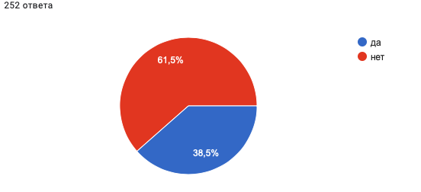
Седьмая дилемма:
До
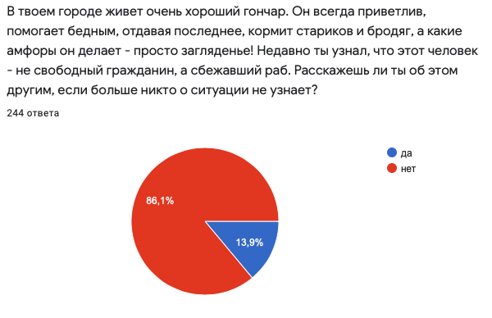
После
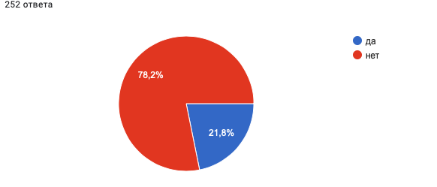
Восьмая дилемма:
До
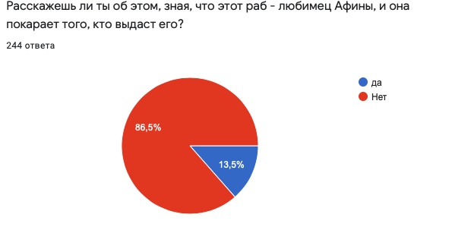

После
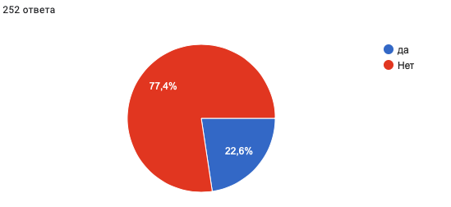
Девятая дилемма:
До
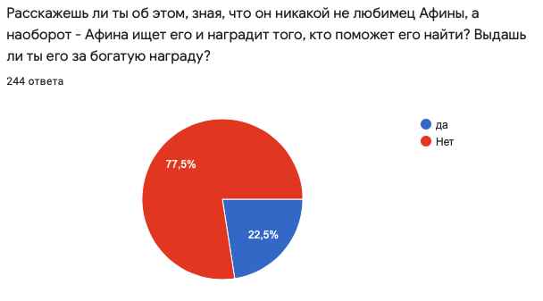
После
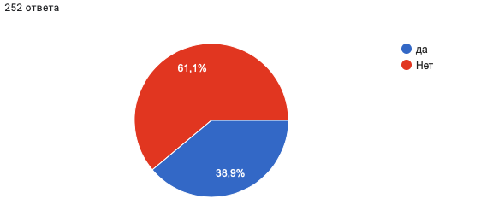

Мы сравнили ответы до и после по каждому опрошенному. В итоге 183 респондента хотя бы один раз изменили свой ответ по итогам прохождения курса, что свидетельствует о повышении вариативности ответов.
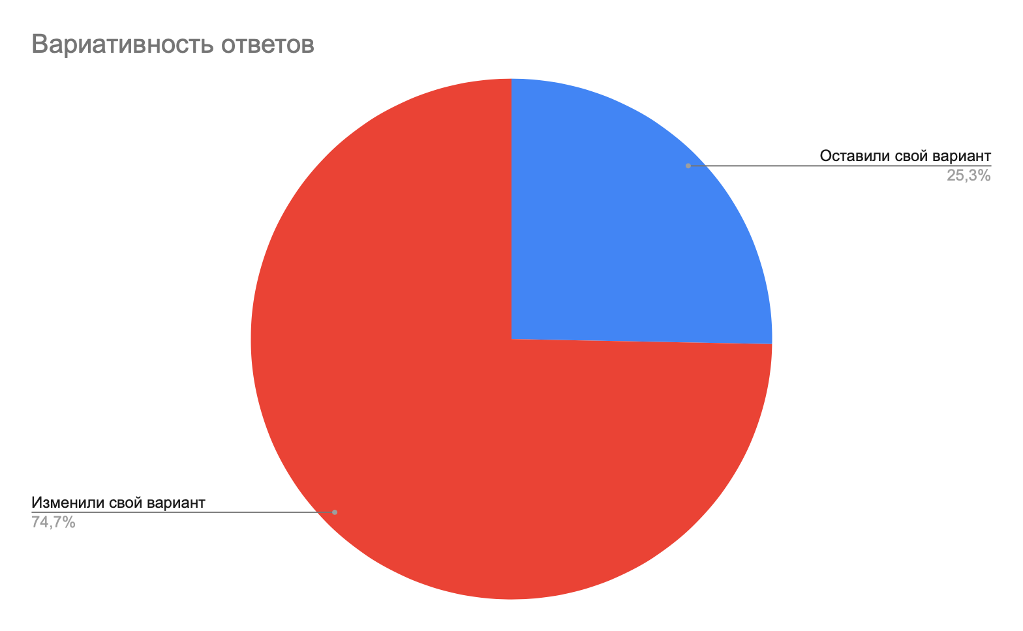

4. Аргументированность позиции
Мы проанализировали ответы участников и выделили три категории ответов:
- без аргументации
- простая односложная аргументация (“да”/”нет”, “друг”, “убегу”)
- сложная аргументация (Я сделаю всё чтобы спасти друга, Вор должен быть наказан, Зачем мне неприятности?)

В результате у нас получились следующие графики
До:
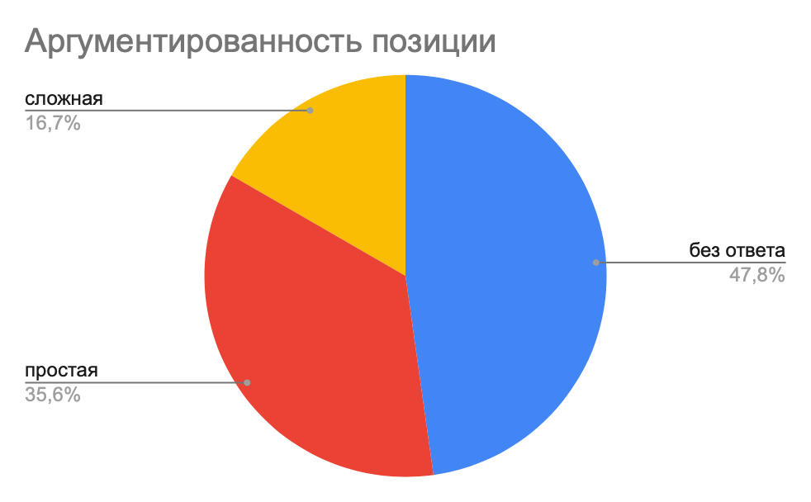

После:
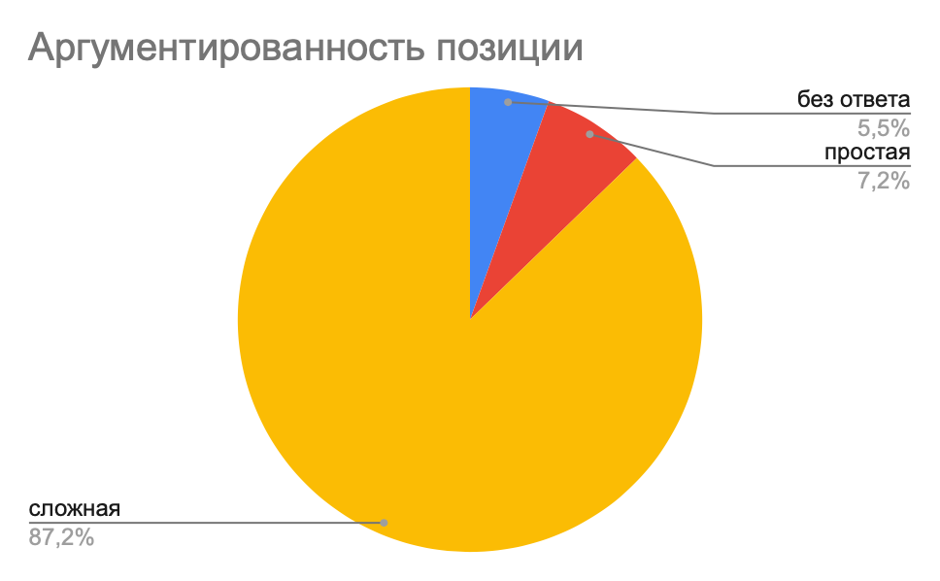

Таким образом, у 171 респондента повысилась аргументированность ценностной позиции.

Также, для более точной оценки результатов мы разработали анкеты обратной связи для трех категорий респондентов: подростки-участники курса, координаторы и волонтеры и педагоги учреждений.

- Анализ результатов итогового опроса подростков-участников курса.

В опросе приняло участие 214 подростков из 13 регионов
1.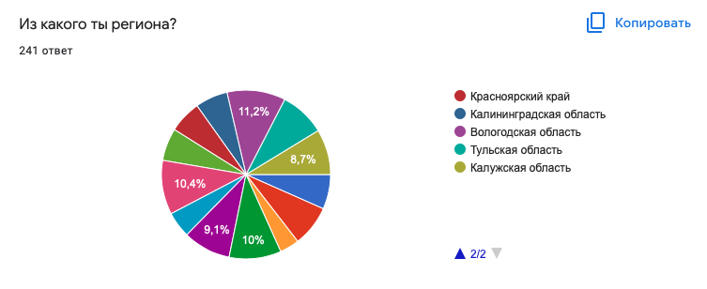
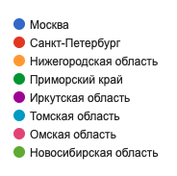

2. 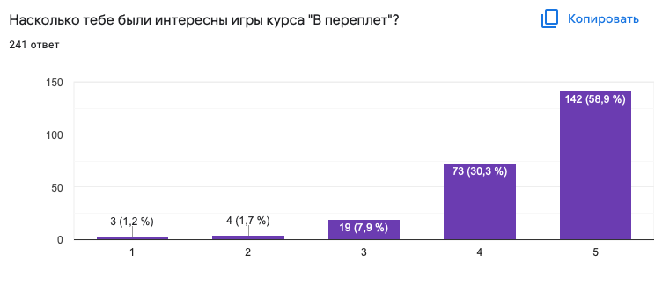
89,2% (215) опрошенных оценили программу как интересную и крайне интересную (оценки 4 и 5).

3. Что полезного для себя ты вынес из курса? Содержательные комментарии о курсе дали 80,8% респондентов. 19% дали ответы “ничего”, “не знаю” и оставили вопрос без ответа. Ответы давались в свободной форме, после чего кластеризиловались. В результате получились выделить следующие категории:
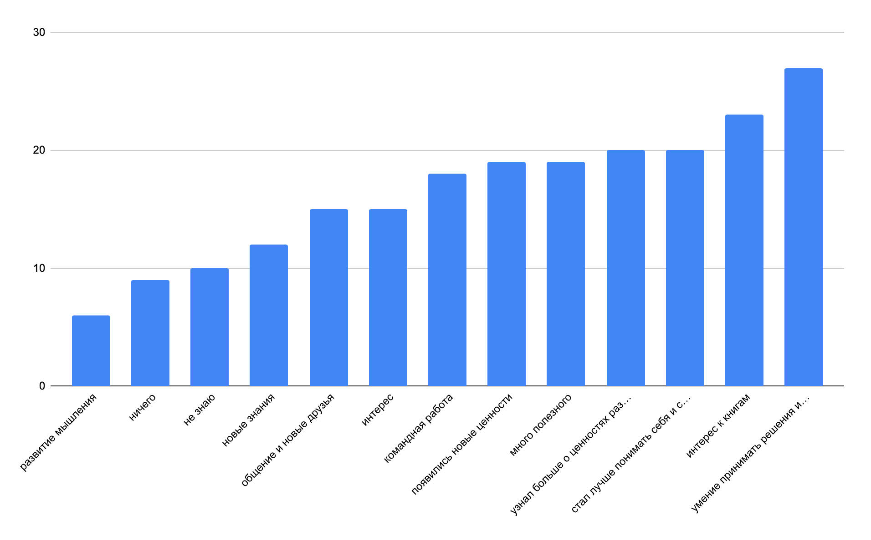
Наибольшее количество ответов попало под категорию “умение принимать решения и делать выбор” (11, 25%). У 11% повысился интерес к чтению и книгам. 9% ответивших стали лучше понимать себя и свои ценности. 9% респондентов узнали больше о ценностях разных людей. У 8,9 % подростков появились новые ценности. 8,4% респондентов отметили, что у них улучшились навыки командной работы. 7% ответивших отметили общий интерес формата и преподносимой информации. 7% подростков ответили, что им понравилось общение и у них появились новые друзья. У 5,6% респондентов появились новые знания.
Таким образом, 80% респондентов отмечают полезность курса.

4.
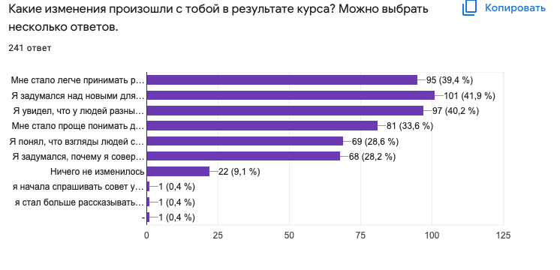
Ответы на этот вопрос позволяют определить, повысилась ли толерантность к культурным установкам других людей.
78% опрошенных отметили, что у них произошли положительные изменения в результате проведения курса.
Наибольший процент составил ответ “Я задумался над новыми для себя вопросами” (41,9%). На втором месте - “Я увидел, что у людей разные ценности”. 39,4% респондентов выбрали ответ “мне стало легче принимать решения”. На четвертом месте ответ “мне стало проще понимать других людей” (33,6%). Пятое место разделили ответы “я понял, что взгляды людей связаны с культурой, в которой они растут” и “я задумался, почему я совершаю свои моральные выборы” (28%). Также мы получили два ответа с вариантами, предложенными подростками: “я начала спрашивать совет у значимых взрослых” и “я стал больше рассказывать о себе окружающим”.
Таким образом, мы можем сделать вывод, что не менее, чем у 78% опрошенных повысилась толерантность к установкам других людей.

5.
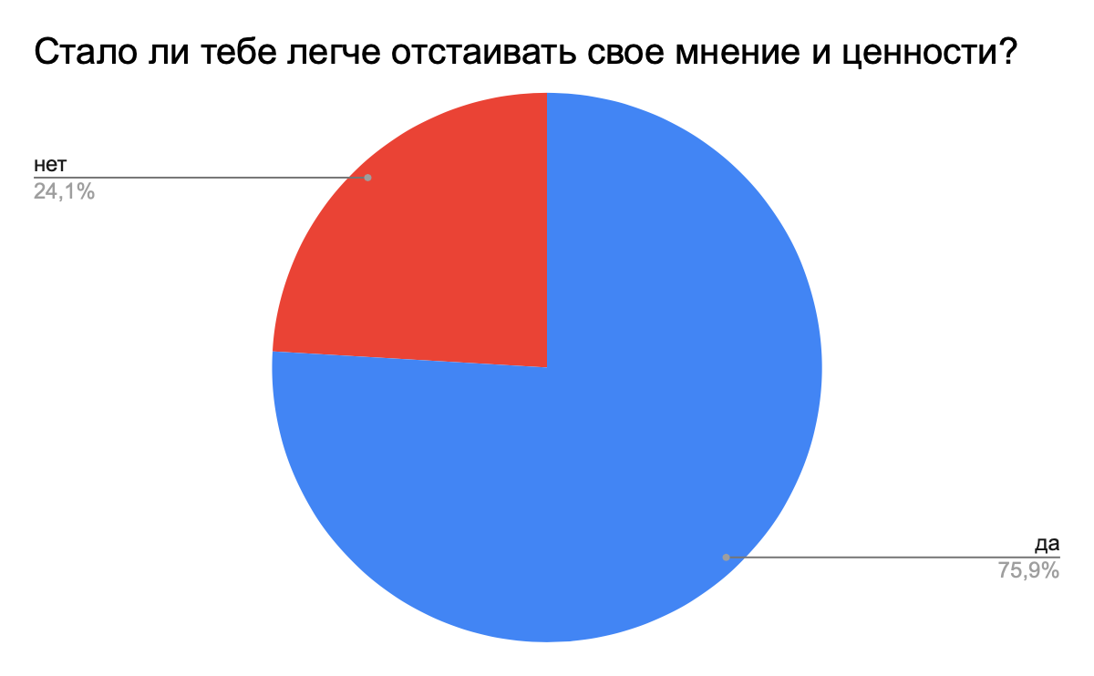
75,9% опрошенных (183 человека) отметили, что им стало легче отстаивать свое мнение и ценности, что говорит о развитии удержания внутренней ценностной позиции.

6. Продолжи фразу: После игр я стал задумываться о…
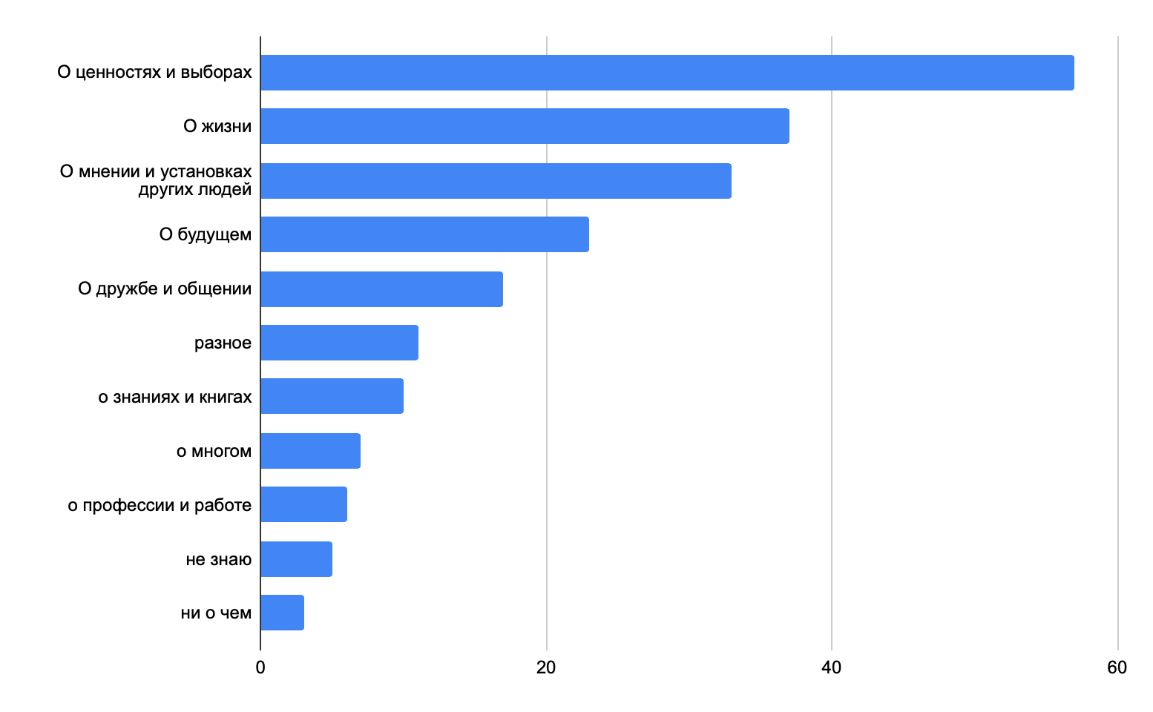
Для того, чтобы оценить воспитательный эффект курса, мы попросили участников написать, о чем они стали задумываться после проведения игр. Ответы давались в свободной форме, после чего кластеризовались.
Самая весомая категория - “о ценностях и выборах” (27,3%). В категорию “о жизни” вошло 17,7% ответов. Категория “о мнении и установках других людей” составила 15,8% ответов. В следующую по значимости категорию “о будущем” вошло 11% ответов. 8,1% ответов вошли в категорию “о дружбе и общении”. 4,8% - вошли в категорию “о знаниях и книгах”. Категория “о профессии и работе составила 2,9% ответов. О многом задумались 3,3% опрошенных. Также мы получили 5,3% ответов, которые нельзя отнести ни к одной крупной категории. Таким образом 96,2% респондентов задумались над важными для себя вещами.
Из комментариев (орфография и пунктуация сохранены):

“том как важно какие люди тебя окружают и как кто на кого влияет”

“Справедливости и правде”

“Я бы прочитала все книги”

“Том, какие разные люди, но в тоже время близкие”

“О том, что можно высказывать свое мнение и слушать других”

“разных ценностях, взглядах людей связанных со всеми и в которой они растут”

“о своих ценностях, о том что важно для меня”

“о том, почему иногда так сложно делать выбор”

“О том что все разные и надо всё взвешивать”

“Чувствах других людей, плохих и хороших”

6. Что бы ты хотел сказать или посоветовать авторам курса?
Мы получили 79% комментариев и все они носят благодарственный характер. Из пожеланий:
“больше загадок!”

“Была крутая игра, в которой можно было создать своего героя, очень хочется побольше творчества”

“делать чуть меньше игры где очень много приходится слушать”

“Пусть будет больше интересных заданий. Давайте устроим игру у нас в центре. Приезжайте к нам! “

“сделайте игры про другие страны!!!2

Все пожелания мы постараемся учесть при разработке новых программ.

III. Анализ результатов опроса педагогов учреждений.
В опросе приняло участие 26 педагогов из 10 регионов.
1.

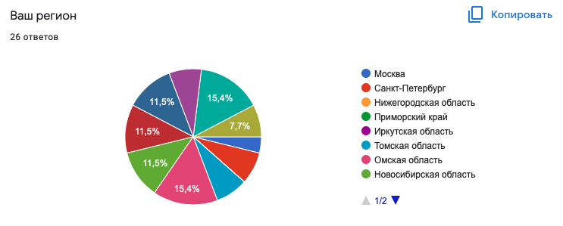

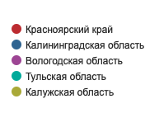

2.
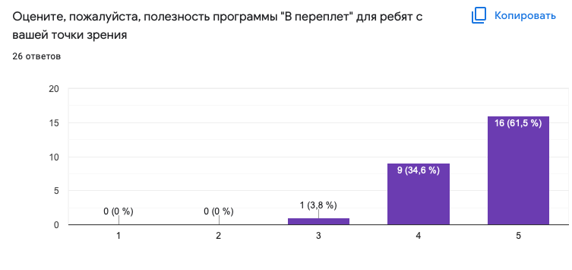
96,1% (25) опрошенных отметили высокую полезность программы (оценки 4 и 5).

3.
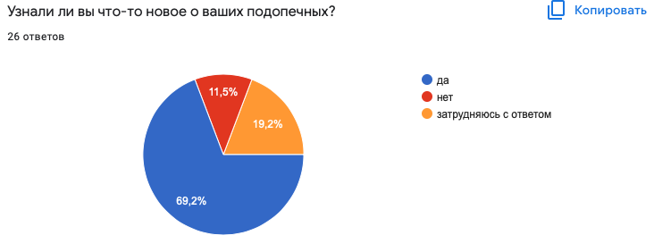
69,2% респондентов узнали что-то новое о своих подопечных.
Из комментариев (орфография и пунктуация сохранены):
Они наблюдают за взрослыми и могут нас анализировать

“Я никогда не думала, что такие малоконтактные дети будут заинтересованы в играх, но оказалось наоборот. Все кто итак был активен, также проявили себя на игре”

“Дети искренне вовлеклись в процесс, была удивлена, что некоторые из них смогут так долго быть в одном пространстве и включаться”

“Видно было как их задевает та или иная тема, где они не умеют еще справляться со своими эмоциями, чувствами. И как они стараются, особенно когла командная работа, чтобы был хороший результат”

“Подростки более открыты во время игровых процедур, стали говорить о себе без масок”
“Ребята проявили активность и интерес в играх, захватил командный дух. Воспитанники рассуждали, аргументировали свои ответы, чем вызвали восторг.”

“у многих очень богатая фантазия, полное включение в предлагаемую ситуацию; удивлена, что есть еще дети, которые читают”

“Стали более ярко выражены лидерские качества, логическое мышление и умение анализировать ситуацию, очень важно что ребята стали более заинтересованы к участию в таких программах.”

“Некоторые ребята оказывается могут быть усидчивыми и внимательными,”

4.
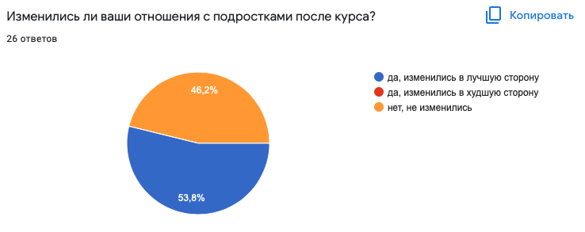
53,8% респондентов отметили, что их отношения с подростками изменились в лучшую сторону.

Из комментариев:
“Стали больше интересоваться друг другом”

“Я их лучше понимаю”

“совместное "фантазирование" вызывает доверие детей, а необходимые знания взрослых вызывают уважение детей”

“Я играл вместе с ребятами и всегда старался выслушать каждого, они это очень ценят”

5. 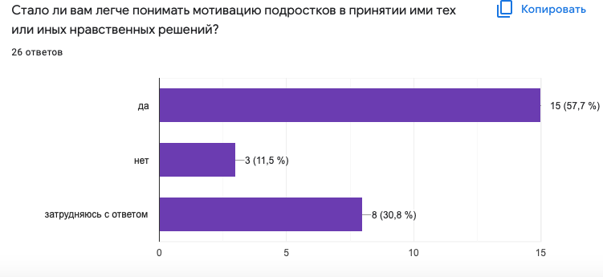
57,7% респондентов отметили, что им стало легче причины моральных выборов подростков.

6.
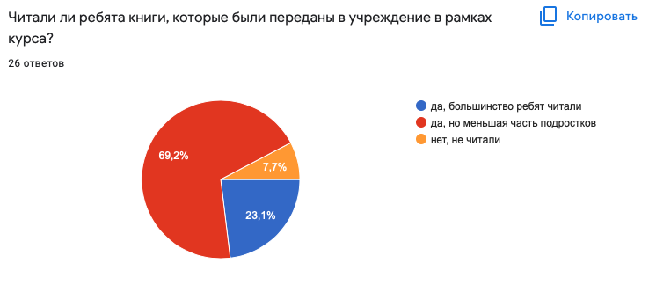
92,3% респондентов, что подростки прочитали переданные в учреждения игры по курсу, причем 23,1% опрошенных отметили, что книги прочитала большая часть группы.

7. Как вы считаете, игры на какие темы наиболее актуальны для подростков?

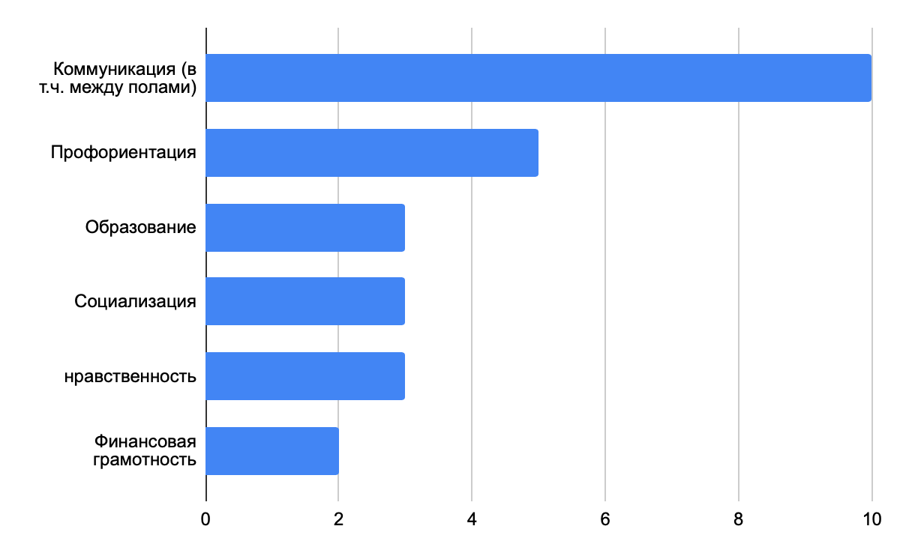

Ответы давались в свободной форме, после чего кластеризовались. В результате мы смогли выделить 6 категорий. Наиболее важной с точки зрения педагогов является тема коммуникации и отношений между полами. На втором месте - профориентация. Одинаково важными является темы образования, социализации, нравстенности. Также мы получили два ответа, относящихся к категории “финансовая грамотность”.

IV. Анализ результатов опроса кураторов и волонтеров.
В опросе приняло участие 35 респондентов из 11 регионов
1.
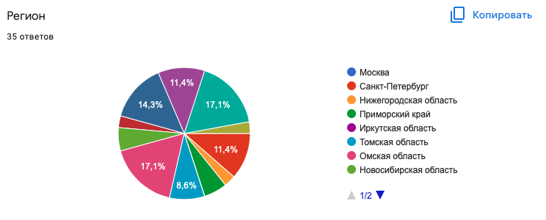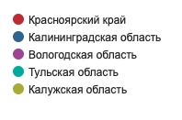
2. 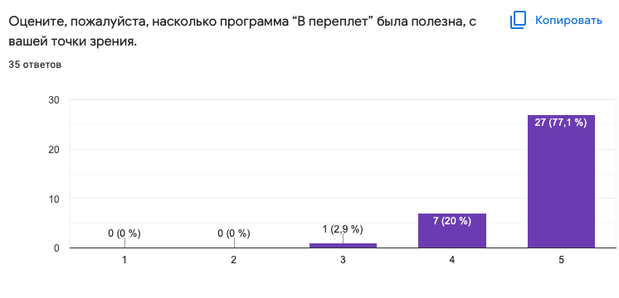
97,1% (34) респондентов отметили высокую и крайне высокую полезность курса (оценки 4 и 5).

3. 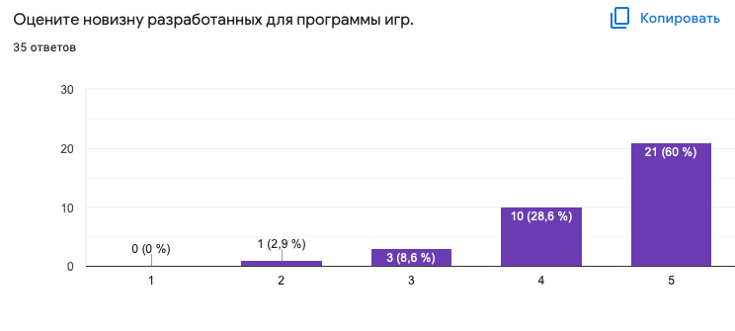
88,6% (31) респондентов отмечают высокую новизну разработанных игр (оценки 4 и 5).

4. 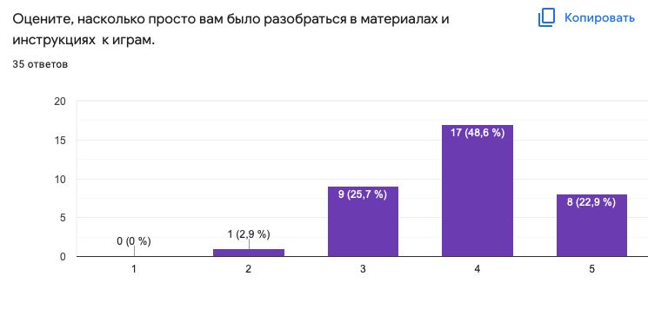
71,5% (25) респондентов отмечают, что им было легко разобраться в материалах к играм (оценки 4 и 5).

5. 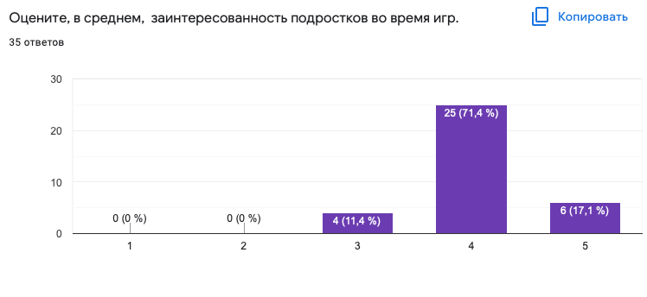
88,5% (31) респондентов отмечают высокую и крайне высокую заинтересованность подростков (оценки 4 и 5).

6. Основные причины трудностей, возникающие во время проведения:
- много тактов в играх
- трудности удержания дисциплины
- решение сложных моментов в командах

7. Как вы справлялись со сложностями?
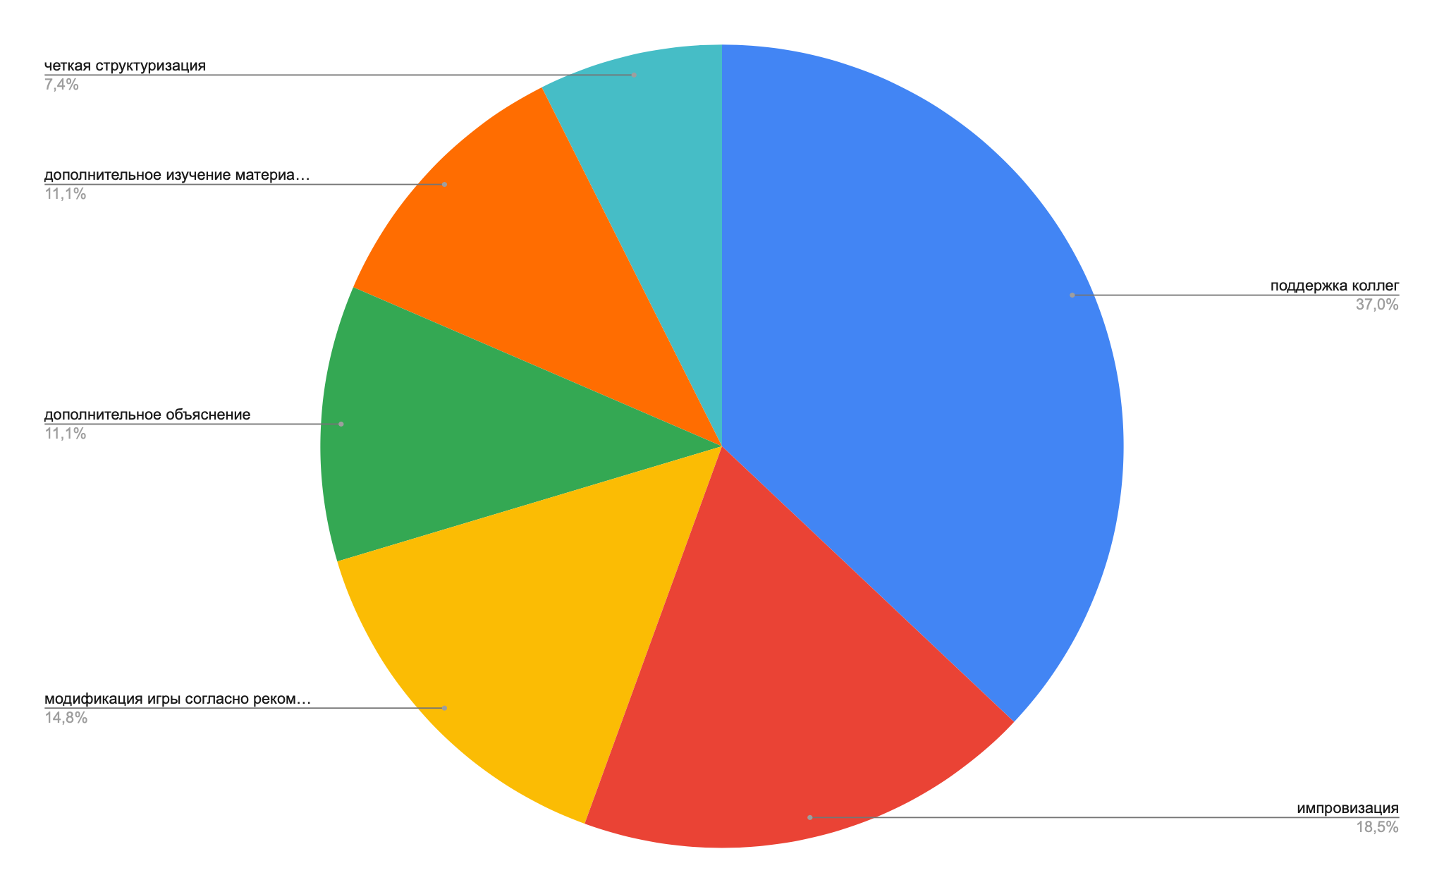
Справляться со сложностями, в первую очередь, помогает поддержка коллег (37%), на втором месте - импровизация и игротехнические компетенции (18,5%), на третьем месте - модификация игры согласно методическим рекомендациям (14,8%). Далее следует дополнительное разъяснение правил участникам (11,1%) и дополнительное изучение материалов (11,1%). 7,4% респондентов используют четкую структуризацию игры и пространства.

8.С вашей точки зрения, что, в первую очередь, воспитывает программа?

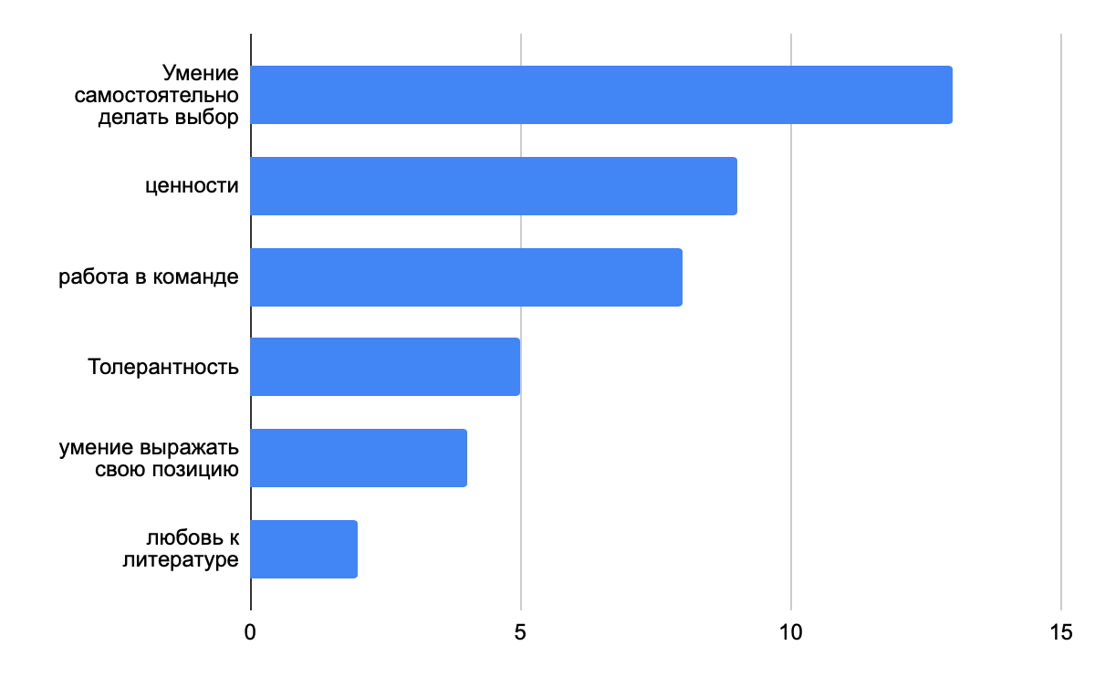
Согласно мнению кураторов и волонтеров, в первую очередь, курс воспитывает умение самостоятельно мыслить и делать выбор, развивает морально-нравственные ценности, развивает умение работать в команде, воспитывает толерантность и умение аргументированно выражать свою позицию. Также отмечается развитие любви к литературе.

9. 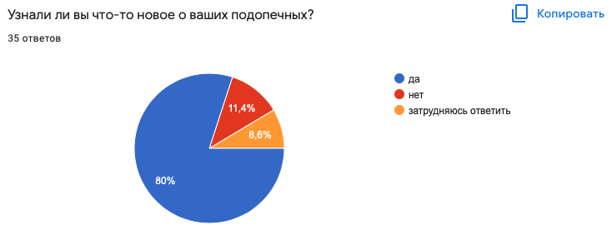
80% респондентов, благодаря курсу, они смогли узнать лучше своих подопечных.
Из комментариев :
в игре можно многое увидеть о ребятах, как о команде, об их взаимоотношениях внутри группы, о том, что сейчас важно для них. Как они справляются с трудностями и как ведут себя в ситуациях разных

“В принципе интересно было наблюдать за тем, как в игровом пространстве дети раскрывают свои "тайные стороны". У кого-то ярко выразился расизм, кто-то стал откровенно делиться своими мыслями, сложностями в команде, кто-то спустя несколько игр из тихони стал брать лидерские позиции.”

“Со многими детьми познакомились вновь, знакомые дети открылись своей заинтересованностью и тем, что задумываются о будущей жизни и при внешней несерьёзности, делают очень даже серьёзные выводы”

“стало понятно как ребята делают свои выборы, если они у них есть, чем живут и в какой среде жили до дд”

“Личность! Сколько бы не было лет физическому телу - личность проявлена и всегда готова учиться, и лучше и безопаснее - ИГРАЯ.”

“Ребята порой излагали очень интересные суждения, в целом в рамках игр можно было примерно понять их ценностные ориентации”

10. 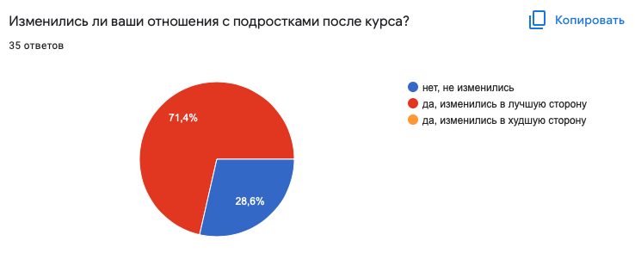
71,4% опрошенных отметили, что их отношения с подростками изменили в лучшую сторону.
Из комментариев:
“говорили о вопросах, которые на самом деле очень волнуют ребят. О том, что допустимо или нет. Важно, что в программе мы не навязываем ребятам свою точку зрения, а даем им возможность узнать о разных вариантах и сделать собственный выбор.”

“Во-первых, в ходе игр, когда приезжаешь регулярно и общаешься на социально важные темы, дети постепенно стали доверять. Второе - это общение на рефлексии и после неё в неформальной обстановке, дети стали задавать дополнительные вопросы, мы с волонтёрами старались давать честную обратную связь ребятам, хвалить, отмечать успешные решения. Детям нравится чувствовать свой личный вклад в процесс.”

“стали ближе по духу друг другу, больше понимаем друг друга, удается договариваться”

“Равенство! Мы были в равных условиях. Стёрли границы - старший-младший, взрослый-ребенок. Наши мнения могут не совпадать и при этом мы мирно решаем любые задачи.”

“Я был открыт и честен. Не высказывал громких оценочных суждений по поводы тех или иных решений, принятых во время игр. Выводил на диалог в формате равных людей, имеющих свою точку зрения на те или иные вещи.”

11. 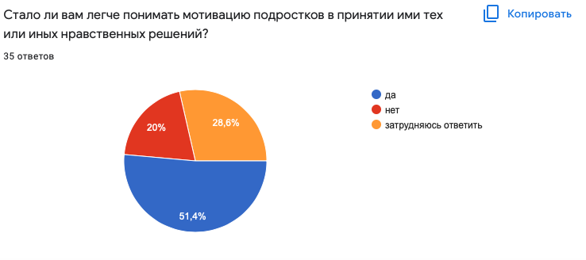
51,4% респондентов отметили, что им стало легче понимать мотивацию принятия подростками нравственных решений.

12.
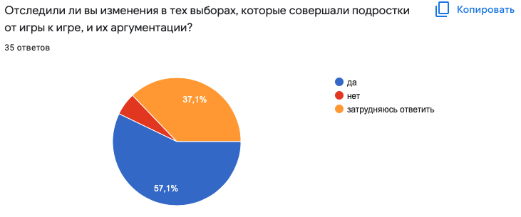
57,1% опрошенных отметили, что отследили изменения в выборах и их аргументации со стороны подростков.
Из комментариев:
“в конце было больше аргументированных ответов”

“Многие ребята на последующих занятиях принимали решение уже совсем по-другому, а также было интересно наблюдать как в ходе игры у них менялась точка зрения и они старались по-новому приводить аргументацию, что ранее не отмечалось”

“Стали больше рассуждать, высказываться, если голосовали, то некоторые теперь меньше смотрели на других, а принимали личное решение”

“С каждой игрой у ребят появлялась уверенность в своих ответах. Появился интерес работать в команде.”

“ну поначалу все было более поверхностно на первой игре где надо было придумывать мифические истории и потом дальше по другим играм появлялась глубина и серьезность у многих ребят, они прям переживали за героев”

13. 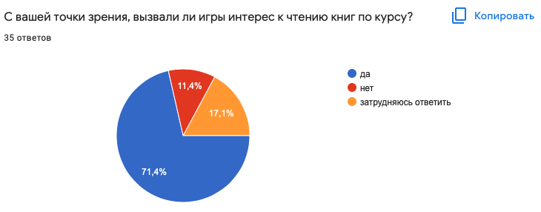
71,4% респондентов отметили, что игры вызвали интерес к чтению книг по курсу.

14. 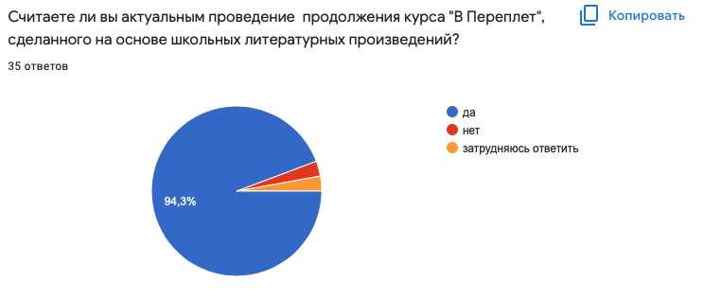
94,3% респондентов считают, что создание и проведение продолжения курса по школьным литературным произведениям актуально для подростков.

15. Что бы вы хотели сказать или посоветовать авторам курса?
Мы получили ряд комментариев о том, что было бы хорошо добавить больше детских книг, так как в группу воспитатели могли привести детей более младшего возраста.
Ряд комментариев был связан с тем, что в игре хорошо было бы добавить смену деятельности, включить двигательную активность.

Выводы
Таким образом, мы видим, что курс оценен как полезный всем заинтересованными сторонами (участниками курса, педагогами, кураторами и волонтерами). Мы увидели, что у участников усложнилась аргументация по итогам курса, появились изменения в решениях, выросло количество комментариев, сформировалось удержание внутренней ценностной позиции и повысилась толерантность к культурным установкам других людей. В результате курса подросткам стало легче принимать решения, возросла самостоятельность мышления.
Курс также развивает интерес к художественной литературе, что отмечают все заинтересованные стороны.
.Педагоги и волонтеры узнали много нового о детях, дали множество комментариев. Важно, что взрослые, которые проводили игры и присутствовали на них отметили развивающий результат для себя, они также задумались над своими выборами и ценностями.

